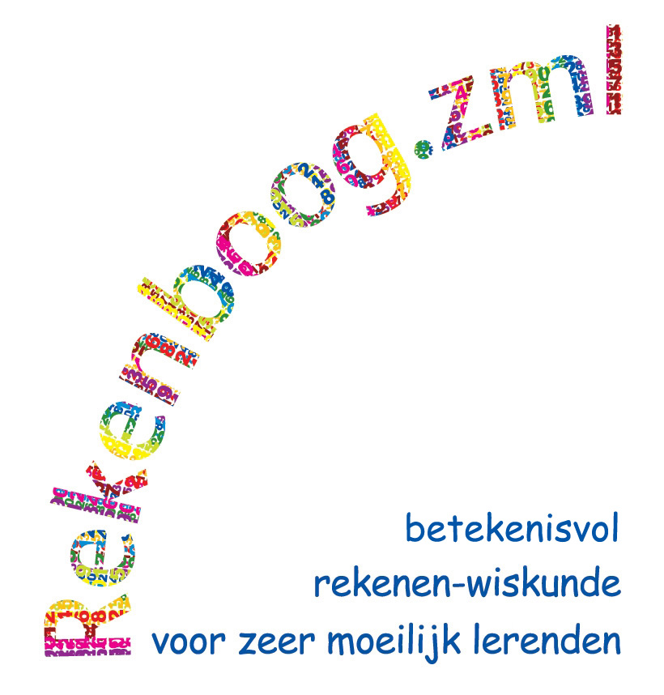

Thema Dierentuin

Thema-activiteiten voor 8-12 jarigen

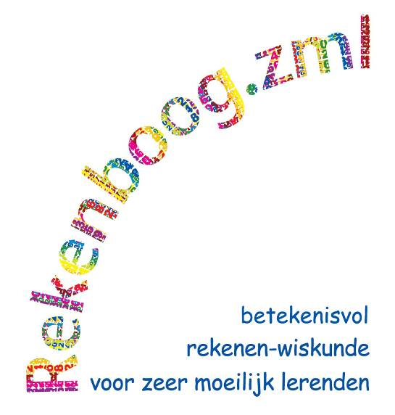

Thema Dierentuin
Thema-activiteiten voor 8-12 jarigen

Auteurs
Francien Schoondermark
Dineke de Hair
Wim Hoogendijk

Projectleiding
Nina Boswinkel (FIsme)
Ineke Ginjaar (CED-Groep)
Jos ter Pelle (SLO)

www.Rekenboog.nl

januari 2011

© Rekenboog.zml
Het project Rekenboog.zml is een samenwerkingsproject van Freudenthal Instituut, CED-Groep en SLO. Het project wordt gefinancierd door het ministerie van OC en W.

Woord vooraf

Dit thema bestaat uit 7 themalessen rond het thema Dierentuin, bedoeld voor 8-12 jarigen die rekenen op niveau 5 en 6.
In de lessen geven we suggesties voor hoe u op verschillende manieren gestalte kunt geven aan betekenisvol reken-wiskundeonderwijs binnen de context van het thema. Tijdens deze activiteiten zijn de kinderen op hun eigen manier bezig en ze zoeken op hun eigen niveau oplossingen voor voorkomende rekenvragen.
Alle lesactiviteiten vormen een rijke rekencontext waarin de leerlingen op een betekenisvolle manier leren omgaan met de structuur van de getallen tot en met 10 en 20. De leerlingen leren onder andere binnen die structuur hoeveelheden bij elkaar op te tellen, af te trekken, aan te vullen, samen te stellen en te splitsen. Ook zijn ze bezig geldrekenen met munten van € 1 en € 2 en met meten van lengte.
De activiteiten die in dit katern beschreven worden hebben een vaste volgorde. U begint met les 1. De lessen zijn niet oplopend in moeilijkheidsgraag, maar sluiten qua inhoud soms op elkaar aan.
We hopen dat u en uw leerlingen veel plezier beleven aan deze lessen. We willen benadrukken dat het gaat om suggesties die u aan uw eigen groep kunt aanpassen. Bij veel activiteiten worden aanwijzingen gegeven om de lessen iets makkelijker of juist iets moeilijker te maken.
Misschien helpen deze lessuggesties uzelf ook allerlei dagelijkse situaties waar rekenproblemen in verborgen zitten te herkennen en te gebruiken.

De auteurs

CED-Groep Rotterdam
Unit Onderzoek en Ontwikkeling

Inhoudsopgave

Lesactiviteiten:

1. Samen een dierentuin nabouwen 7

2. Help jij de oppasser? 12

3. Hokken voor de olifanten 17

4. Eten en drinken in de dierentuin 19

5. Souvenirs in de dierentuin 26

6. Raadsels in de dierentuin 28

7. Hoe hebben we gelopen in de dierentuin? 33

 | Samen een dierentuin nabouwen
Leeftijdsgroep | 8-12 jaar
Kerndoel | Deze les levert een bijdrage aan het kerndoel:  - De leerlingen leren hoeveelheidbegrippen gebruiken en herkennen
Leerstofonderdeel | Kerndoel 1.1, niveau 5 en 6  Kerndoel 1.3, niveau 5
Doel van de les | - binnen een context aanwijzen wat bedoeld wordt met meeste – minste  - binnen een context weten wat bedoeld wordt met hoeveel meer – hoeveel minder  - de rangtelwoorden tot en met 10 kennen en in een context kunnen gebruiken  - switchen tussen een driedimensionale nagebouwde ruimte en een tweedimensionale plattegrond door deze ruimten met elkaar in overeenstemming te brengen (ook de hoeveelheid dieren)
Benodigdheden | - een exemplaar van Bijlage 1  - kleine speelgoeddieren (in verschillende aantallen) die in de hokken van de plattegrond geplaatst kunnen worden (eventueel blokjes i.p.v. dieren)  - voor elke leerling een (eventueel vergroot) exemplaar van Kopieerbladen 1 en 2  voor het maken van een eenvoudige maquette van een dierentuin:  blokken, dozen, speelgoeddieren (dezelfde dieren als van de plattegrond: apen, leeuwen, tijgers, olifanten, giraffen en ijsberen), wol of een rond blauw stuk papier als vijver.
Korte samenvatting | Eerst wordt samen met de leerlingen vanuit de plattegrond met behulp van bovengenoemde materialen een dierentuin opgebouwd.  Vervolgens wordt vanuit het aantal dieren (blokjes) op de plattegrond bepaald hoeveel dieren in elk hok moeten worden gezet. Daarbij wordt met de leerlingen stilgestaan bij de hoeveelheden. Hoeveel apen zijn er in de dierentuin, hoeveel leeuwen enzovoort.
Organisatie | Bij het samen bouwen van de dierentuin staan (of zitten) de leerlingen in een (hoefijzer) kring rond een grote tafel waarop de dierentuin gebouwd wordt.
Activiteiten | Introductie: Hoe ziet een dierentuin eruit?  Bespreek met de leerlingen hun ervaringen in een dierentuin. Sluit daarbij aan op wat de leerlingen al weten en stel vragen als: Wat zag je daar aan dieren en gebouwen? Waar kon je een kaartje kopen?  Kern 1: De plattegrond bekijken  Laat de plattegrond van Bijlage 1 aan de leerlingen zien. Daarop zijn dierenhokken te zien. Vertel dat er een nieuwe dierentuin gebouwd moet worden. Vertel terwijl u de plattegrond laat zien, dat we al wel een ‘bouwtekening’ hebben. Zo moet de dierentuin eruit gaan zien: de ingang met kassa, de vijver in het midden, de verschillende hokken met beesten die je tegenkomt als je over het pad rond de vijver loopt. Leg nadruk op het gebruik van de rangtelwoorden. Welk hok kom je als eerste tegen? Wat is het tweede hok? Welk hok als derde? Enzovoort. En als je helemaal een rondje langs de verschillende hokken loopt, kom je weer bij de uitgang naast de ingang/kassa. Hoeveel hokken heb je dan gezien? Herhaal: Welke zag je ook alweer als eerste, als tweede enzovoort.  Bespreek hoeveel dieren van elk soort de leerlingen in de hokken willen hebben. Vraag een van de leerlingen het desbetreffende aantal in het hok op de plattegrond op te schrijven.  Geef vervolgens telkens een kind de beurt om de kleine speelgoeddieren (of blokjes) in de hokken op de plattegrond te plaatsen.  Kern 2: De dierentuin nabouwen met dozen  Bouw samen met de leerlingen de dierentuin na vanuit de plattegrond. Dozen of blokken zijn de hokken en een stuk blauwe wol of blauw papier wordt de vijver.  Vraag nu aan de leerlingen, wijzend op de plattegrond, welke dieren er nu in de hokken van de gebouwde dierentuin moeten. Want nu zitten er nog geen dieren in onze gebouwde hokken en nog geen eenden in de vijver. Laat evenveel dieren in de hokken en de vijver zetten als op de plattegrond staan. Benadruk telkens weer het benoemen van de rangtelwoorden. Welk dier komt als eerste in het hok? Welke als tweede?  Verander vervolgens steeds iets in de nagebouwde dierentuin (bijvoorbeeld: een aap loopt weg, een eend vliegt weg) en laat een leerling hetzelfde doen op de plattegrond. De aantallen worden geteld en vergeleken.  Verwerking: Maak je eigen dierentuin  Geef alle leerlingen een (eventueel vergroot) exemplaar van Kopieerbladen 1 en 2. Laat het juiste aantal dieren (zoals in de nagebouwde dierentuin) eerst opschrijven en daarna in de hokken tekenen of uitknippen en plakken.  Afsluiting: Hoe heb je jouw dierentuin gemaakt?  Bespreek en vergelijk de resultaten. Vraag de leerlingen hoe ze het gedaan hebben. Moesten ze steeds kijken naar het voorbeeld?
Vervolgactiviteiten | Laat leerlingen zelf aantallen dieren bedenken en opplakken in hun eigen dierentuin (Kopieerblad 1).

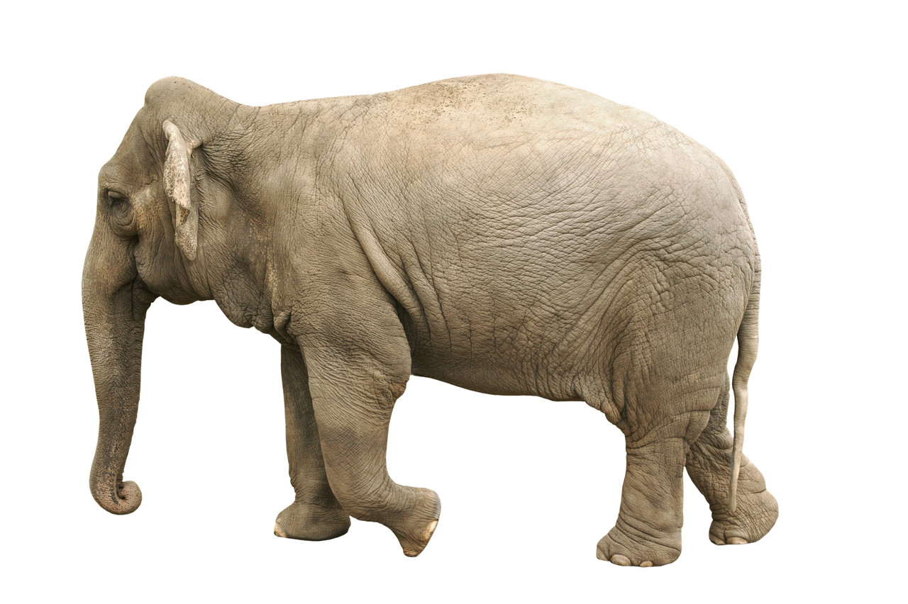
Plattegrond De Dierentuin
© Rekenboog.zml, Thema: Dierentuin, januari 2011

Kopieerblad 1
Plattegrond De Dierentuin
© Rekenboog.zml, Thema: Dierentuin, januari 2011

Kopieerblad 2 Samen een dierentuin nabouwen

Knip de dieren uit. Geef ze een plaatsje in de dierentuin op Kopieerblad 1.

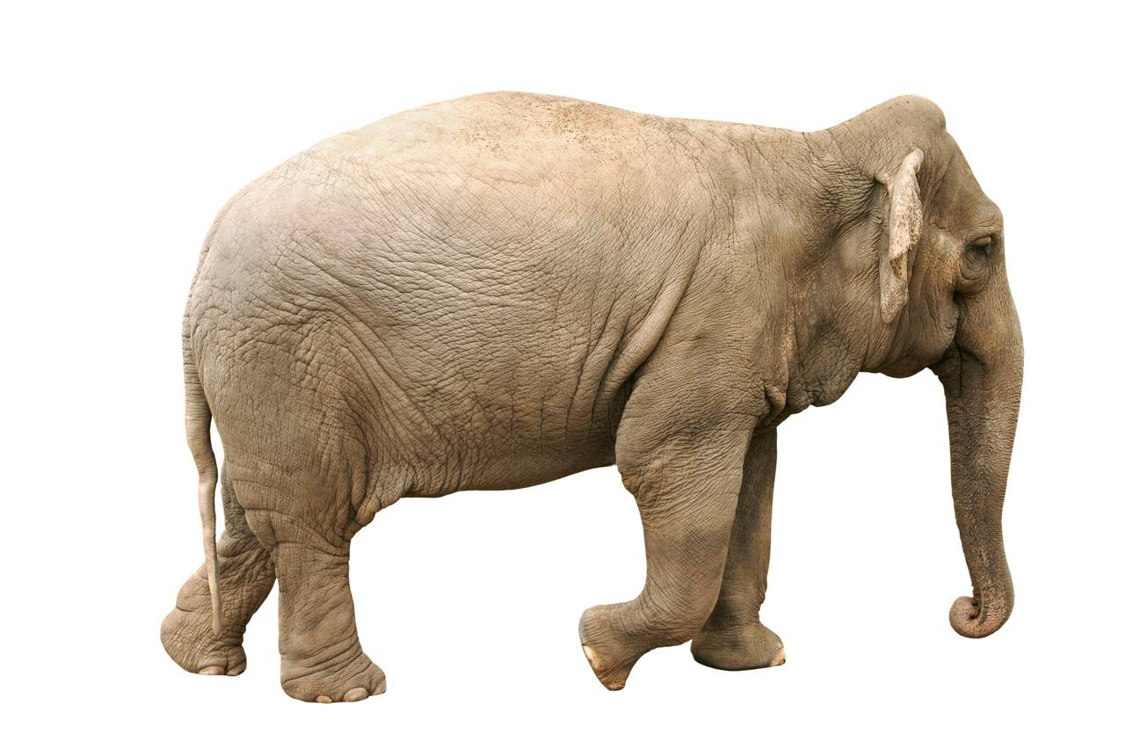

 | Help jij de oppasser?
Leeftijdsgroep | 8-12 jaar
Kerndoel | Deze les levert een bijdrage aan de kerndoelen:  - De leerlingen leren hoeveelheidbegrippen gebruiken en herkennen  - De leerlingen leren rekenhandelingen uitvoeren voor het functioneren in dagelijkse situaties
Leerstofonderdeel | Kerndoel 1.1, niveau 6  Kerndoel 1.3, niveau 5  Kerndoel 2.1/2.2, niveau 5 en 6  Kerndoel 2.3, niveau 5 en 6  Kerndoel 2.4, niveau 5 en 6
Doel van de les | - binnen een context weten wat bedoeld wordt met hoeveel meer, hoeveel minder  - twee verschillende hoeveelheden vergelijken op basis van getallen en benoemen wat meer is  - de telrij opzeggen tot en met 20  - terugtellen vanaf een willekeurig getal in het getallengebied tot en met 10  - telrij verder opzeggen vanaf een willekeurig getal in het getallengebied tot en met 20  - terugtellen vanaf 20  - getalsymbolen tot en met 10 schrijven  - de positie van getallen tot en met 10 ten opzichte van elkaar kennen  - getallen tot en met 20 herkennen en benoemen  - getallen tot en met 20 in de juiste volgorde leggen  - de positie van de getallen tot en met 20 van elkaar kennen, aan de hand van een getallenlijn  - aantallen voorwerpen samenvoegen en de totale hoeveelheid bepalen (tot en met 10)  - hoeveelheden samenvoegen en de totale hoeveelheid bepalen (tot en met 10) door handig gebruikmaken van de 5-structuur
Benodigdheden | - 2 bakjes  - 20-kralenketting  - de kaartjes van Kopieerblad 1 uitgeknipt  - voor elke leerling een exemplaar van Kopieerblad 2a-2b
Korte samenvatting | De leerlingen rekenen uit hoeveel eten de oppasser moet klaarmaken. Ze doen oefeningen met getalkaartjes tot en met 20. En schrijven de getalsymbolen tot en met 10.
Organisatie | Kleine groepjes van 4 à 5 leerlingen.
Activiteiten | Introductie: Wat doet een oppasser?  Vandaag helpen we de oppasser in de dierentuin. Wat doet een oppasser eigenlijk? We gaan hem helpen vandaag bij het voeren van de dieren. Wij gaan uitrekenen hoeveel eten hij steeds nodig heeft.  Kern 1: We helpen de oppasser  De oppasser begint vandaag bij de apen. Wat eten apen eigenlijk? Ze eten in ieder geval veel groente en fruit. Elke aap krijgt elke dag 2 bakjes vol.  U zet 2 bakjes op tafel. Er zijn 4 apen in het hok. Hoeveel bakjes moet de oppasser klaarmaken? Stimuleer de kinderen om hun vingers te gebruiken of de 20-kralenketting.  Laat de leerlingen in tweetallen de uitkomst berekenen en bespreek de uitkomsten en de aanpakken.  Stel dat er een aap bijkomt in het hok. Hoeveel bakjes moet de oppasser dan klaarmaken?  En hoeveel eet 1 aap in 5 dagen?  Op een ochtend heeft de oppasser 10 bakjes klaargemaakt. Voor hoeveel apen is dat genoeg?  Bedenk soortgelijke opdrachten met de volgende dieren en hoeveelheden voedsel:  - de ijsbeer eet 4 emmertjes vis  - de olifant eet 3 broden  - de tijger eet 5 stukken vlees  Kern 2: Op volgorde leggen  Pak de kaartjes van Kopieerblad 1. Hiermee kunt u verschillende oefeningen doen:  - Leg ze door elkaar op een stapel omgekeerd op tafel. Laat de leerlingen om beurten een kaartje pakken. Uiteindelijk moet er een rij van 1 tot en met 20 komen. De leerlingen kiezen zelf steeds per kaartje een plek die ongeveer klopt.  - Lees de getallen hardop gezamenlijk op van 1 tot en met 20 en dan weer terug. Begin ook bij een willekeurig getal en laat dan verder tellen.  - Draai alle kaartjes van de rij om, behalve 5, 10 en 15. Vraag steeds een van de leerlingen een bepaald getal om te draaien.  - Noem een voor een de getallen door elkaar op en laat de leerlingen een voor een het goede kaartje pakken.  - Pak twee kaartjes, bijvoorbeeld 18 en 15. Vraag van welke dieren (van deze twee) er meer zijn in de dierentuin. Hoeveel meer? Doe dat ook met andere kaartjes.  Kern 3: Getalsymbolen schrijven  Geef elke leerling een exemplaar van Kopieerblad 1 ‘Hoeveel zijn het er?’ Ze kijken hoeveel eten er naast elk dier staat. Dat getal noteren ze ernaast.  Afsluiting: Afrondend gesprekje  Rond af met een gesprekje over het voeren van dieren. Hebben ze thuis dieren die ze eten mogen geven? Gaan ze weleens naar de kinderboerderij om daar te helpen?
Differentiatie | Makkelijker:  Bij Kern 2 beperkt u het getallengebied tot en met 10.  Moeilijker:  Gebruik bij kern 1 grotere hoeveelheden.
Kopieerblad 2 Op volgorde leggen
  1 |   2 |   3 |   4
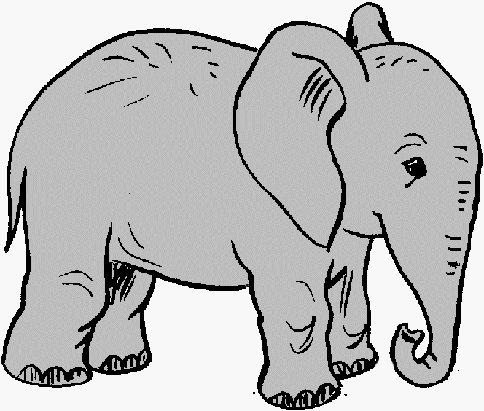  5 |   6 |   7 | 8
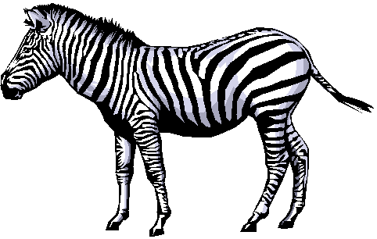  9 |   10 | 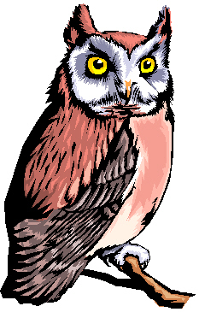  11 | 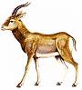  12
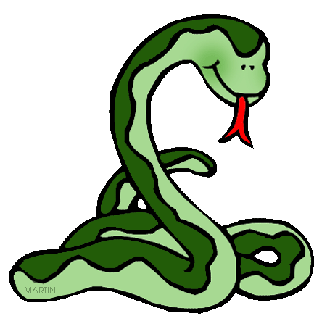  13 |   14 |   15 | 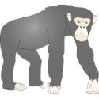  16
  17 | 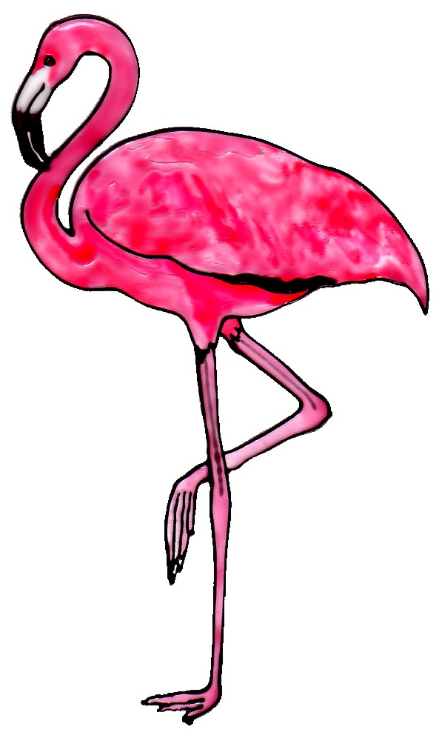  18 | 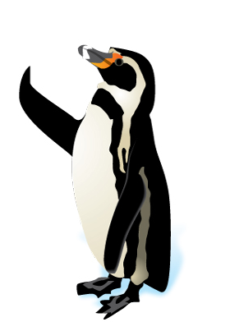  19 |   20

Kopieerblad 2a bij ‘Help jij de oppasser?’

De oppasser geeft de dieren eten en drinken. Hoeveel zie je?


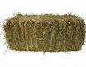

Kopieerblad 2b bij ‘Help jij de oppasser?’

De oppasser geeft de dieren eten en drinken. Hoeveel zie je?

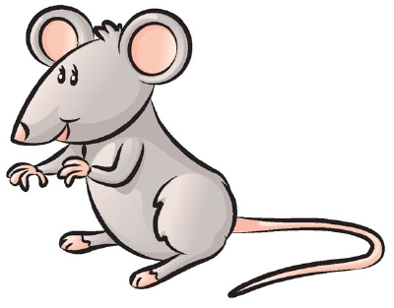


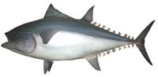

 | Hokken voor de olifanten
Leeftijdsgroep | 8-12 jaar
Kerndoel | Deze les levert een bijdrage aan de kerndoelen:  2 De leerlingen leren rekenhandelingen uitvoeren  voor het functioneren in dagelijkse situaties  4 De leerlingen leren meten wegen en leren omgaan  met meetinstrumenten, gangbare maten en een-  heden
Leerstofonderdeel | Kerndoel 2.4, niveau 5  Kerndoel 4.1/4.3, niveau 7
Doel van de les | - aantallen voorwerpen samenvoegen en de totale hoeveelheid bepalen (tot en met 10)  - afpassend meten met een natuurlijke maateenheid als voet, schoen en een strook en uitkomsten bepalen
Benodigdheden | Per groepje leerlingen een rol afplakband of een krijtje.
Korte samenvatting | De leerlingen gaan in groepjes hokken voor dieren op de grond tekenen of met afplakband plakken op de grond. Ze proberen hierbij uit te gaan van de reële grootte van het dier.
Organisatie | Voor deze les is er veel ruimte op de vloer nodig. Eventueel gebruikt u het speellokaal of het schoolplein.
Activiteiten | Introductie: Olifanten in de dierentuin  De leerlingen zitten in een halve kring.  Vertel de leerlingen dat er een verbouwing plaatsvindt in de dierentuin. Het verblijf van de olifanten wordt vernieuwd. De olifanten moeten nu een paar dagen in hokken wonen.  Praat kort met de leerlingen over wat ze weten van olifanten in de dierentuin. Hoe leven ze?  Kern: Een hok maken voor een olifant  De directeur van de dierentuin wil weten hoe groot een hok voor een olifant moet zijn. Hij moet de hokken speciaal laten maken.  Maak met het afplakband (of teken met krijt) een hok van ca. 1 m op de grond in het midden van de kring. Vertel de leerlingen dat dit een dierenhok is. Zou hier een olifant in passen? Zou een mens in zo’n hok voldoende ruimte hebben? Waarom wel of niet? Laat de leerlingen dieren noemen die hier wel in zouden passen.  De leerlingen gaan nu in groepjes zelf bedenken hoe groot een tijdelijk hok voor één olifant moet zijn. Ze plakken met afplakband (of tekenen met krijt) op de grond de omtrek van het hok. Zorg voor voldoende open ruimte op de vloer.  Bekijk met de hele groep de op de grond geplakte (of getekende) hokken. Vraag de groepjes hoe ze te werk gegaan zijn.  Voorbeelden van aanvullende gespreksvragen:  - Hoe groot is een olifant? (hoeveel stappen?)  - Zijn de hokken even groot geworden?  - Welk hok is groter of kleiner? (meten met stappen)  - Past er in elk hok een olifant?  - Hoeveel ruimte heeft de olifant dan nog over?  - Hoe breed moet het hok worden voor twee olifanten? En voor drie? Probeer dit te laten aangeven in bijvoorbeeld stappen als natuurlijke maat. Een hok voor 1 olifant is bijvoorbeeld 3 stappen breed. Een hok voor 2 olifanten is dan 2 keer 2 stappen. Hoe kom je dan achter het antwoord?  (NB: Even ter informatie: Een olifant is gemiddeld 3 meter hoog en 6 à 7 meter lang. Een grote stap is ongeveer 1 meter.)  Als er nog voldoende tijd is, kunt u de bovenstaande activiteit laten uitvoeren met kleinere dieren, bijvoorbeeld een tijger van 3 meter lang. Hoeveel tijgers passen in een olifantenhok. Hoeveel in twee, drie, vier of vijf hokken? Er zijn 8 tijgers in de dierentuin, hoeveel olifantenhokken heeft de directeur dan nodig voor deze 8 tijgers?  Afsluiting: Hoe ging het?  Is het gelukt om een hok voor de olifanten en de tijgers op de grond te maken? Zaten er grote verschillen tussen de hokken? Hoe kwam dat? Wat vonden ze moeilijk?
Differentiatie | Makkelijker  Beperk het aantal dieren per hok tot 1  Moeilijker  - Leerlingen die al enigszins bekend zijn met het meten met een standaardmaat (liniaal), kunt u gebruik laten maken van de bordliniaal.  - Betere rekenaars kunt u hokken voor grotere aantallen olifanten en tijgers laten berekenen.
Vervolgactiviteiten | Laat leerlingen op ware grootte hokken voor dieren bouwen met blokken, plakken met karton of tekenen op papier. Dat kunnen hokken zijn voor kippen, konijnen, muizen enz. Ook kan gewerkt worden met andere referentiematen, zoals een hand, een voet, een touwtje.

 | Eten en drinken in de dierentuin
Leeftijdsgroep | 8-12 jaar
Kerndoel | Deze les levert een bijdrage aan de kerndoelen:  - De leerlingen leren hoeveelheidbegrippen gebruiken en herkennen  - De leerlingen leren rekenhandelingen uitvoeren voor het functioneren in dagelijkse situaties  5 De leerlingen leren omgaan met geld en betaalmiddelen
Leerstofonderdeel | Kerndoel 1.1, niveau 5 en 6  Kerndoel 1.2, niveau 5  Kerndoel 2.3, niveau 5  Kerndoel 2.4, niveau 5 en 6  Kerndoel 5.1, niveau 5 en 6  Kerndoel 5.2/5.4, niveau 5 en 6  Kerndoel 5.3, niveau 5
Doel van de les | - binnen een context aanwijzen wat bedoeld wordt met meeste - minste  - binnen een context weten wat bedoeld wordt met hoeveel meer, hoeveel minder  - herkennen en benoemen getalbeelden tot en met 10  - getalsymbolen tot en met 10 schrijven  - aantallen voorwerpen samenvoegen en de totale hoeveelheid bepalen (tot en met 10)  - hoeveelheden samenvoegen en de totale hoeveelheid bepalen (tot en met 10) door handig gebruikmaken van de 5-structuur  - de munt van € 2 herkennen  - bedragen tot € 10 samenstellen met munten van € 1 en € 2  - het euroteken (€) (her)kennen  - binnen een context actief hanteren van begrippen als duur – duurder, goedkoop – goedkoper  - weten dat 2 losse euromunten evenveel waard zijn als een munt van € 2
Benodigdheden | Per leerling een exemplaar van Kopieerbladen 1, 2A, 2B en 2C bij deze les.  Setjes namaak euromunten van € 1 en € 2.
Korte samenvatting | De leerlingen berekenen hoeveel geld de familie De Wit moet betalen in het restaurant.
Organisatie | De les begint klassikaal. Daarna volgt een deel van de verwerking in tweetallen en ook individueel.
Activiteiten | Introductie: Familie De Wit gaat naar de dierentuin  U vertelt dat de familie De Wit is een dagje uit is in de dierentuin: papa, mama, Femke, Jeroen en Bas.  Ze hebben al een tijdje rondgelopen en willen nu iets gaan drinken in het restaurant.  Kern 1: Iets drinken in het koffiehuisje  De kinderen krijgen allemaal een flesje chocomel. Eén flesje chocomel kost € 2. Hoeveel moet papa voor de flesjes chocomel betalen?  Laat de leerlingen in tweetallen bedenken wat het antwoord is en het bedrag samenstellen met munten van € 1 en € 2. Inventariseer de antwoorden. Praat met de leerlingen over hoe ze aan hun antwoorden gekomen zijn. Laat leerlingen op elkaar reageren. Wat vind je van hun manier van uitrekenen?  Eén van de aanpakken die u expliciet noemt is het werken met de vingers: u pakt 2 vingers samen en zegt ‘Dit is € 2 voor Femke, dan pakt u de volgende 2 vingers, die zijn voor de chocomel van Jeroen en dan nog twee voor Bas. Hoeveel vingers zie je nu?’ (een volle hand en een duim, het aantal zou je direct kunnen zien)  Papa wil een kop koffie. En mama neemt een kop thee. De koffie en thee kosten allebei € 2. Hoeveel moet papa betalen voor de koffie en de thee?  Laat leerlingen in tweetallen het antwoord berekenen en samenstellen met de munten. Inventariseer wederom de antwoorden en bespreek de aanpakken. Hierna vraagt u hoeveel al het drinken bij elkaar kost. Ook hier laat u de leerlingen eerst in tweetallen nadenken over het antwoord en het bedrag samenstellen met munten.  Tot slot vertelt u dat ze eigenlijk allemaal ook wel iets lekkers lusten. Ze kunnen kiezen uit een roze koek voor € 1, een koffiebroodje voor € 2 of een stuk appeltaart met slagroom voor € 3. Bedenk enkele optelsituaties met deze bedragen en laat de leerlingen steeds in tweetallen de uitkomst berekenen en samenstellen met munten.  Kern 2: Eten in Eethuisje De Olifant  Aan het eind van de middag is iedereen moe en krijgt de familie De Wit honger. Ze gaan nu naar het restaurant ‘Eethuisje De Olifant’. Deel de menukaarten uit (Kopieerblad 1). Bekijk samen de kaart. Wat staat er allemaal op? Wat vinden zij erg lekker? En wat helemaal niet? Hoeveel kosten de gerechten? Wat is heel duur? Wat is juist goedkoop? Wat kost meer? Hoeveel meer? En wat juist minder? En hoeveel minder?  Deel nu ook de Kopieerbladen 2A en 2B uit. Bespreek met de leerlingen wat er op de kopieerbladen te zien is. U legt uit wat de opdracht is. Ze rekenen het te betalen bedrag uit en leggen het bedrag naast hun werkblad ook neer in euromunten van € 1 en € 2. De leerlingen werken zo mogelijk in tweetallen.  Bespreek de antwoorden en vraag steeds door naar de aanpak. Gebruik eventueel het bord om de aanpakken te verduidelijken. Bespreek ook wie het meest moet betalen. Wie het minst?  Hierna deelt u Kopieerblad 2C uit. De leerlingen mogen zelf verzinnen wat Bas eet en drinkt. Ze kunnen het zo gemakkelijk of moeilijk maken als ze zelf willen. Ook de manier van noteren mag zelf gekozen worden: tekenen of plaatjes knippen en plakken. Belangrijk is dat ze ook het geldbedrag noteren met het €-teken.  Voor de leerlingen die bij deze opdracht de afbeeldingen van Kopieerblad 1 willen gebruiken, zorgt u voor wat extra kopieën.  De leerlingen rekenen voor hun eigen kopieerblad uit wat het eten en drinken van Bas bij elkaar kost. Geef bij het nabespreken van de antwoorden en de aanpakken aandacht aan het handig rekenen met de vingers.  Afsluiting: Wat zou jij kiezen uit de menukaart?  Hoe ging het uitrekenen wat er betaald moest worden? Wat zouden de kinderen zelf kiezen uit de menukaart? Hoeveel zouden ze dan moeten betalen?
Differentiatie | Makkelijker:  Maak aangepaste kopieerbladen met lagere bedragen.  Moeilijker:  Laat uitrekenen wat een aantal personen samen of het hele gezin moet betalen voor het eten.
Vervolgactiviteiten | Maak een restaurantje in de klas. Leerlingen spelen klant en er is ook een ober. Wat wil de klant bestellen? Hoeveel moet hij dan betalen?

Kopieerblad 1 bij Eten en drinken in de dierentuin

Menukaart Eethuisje De Olifant


patat € 2 kroket € 1




frikadel € 1 hamburger € 3

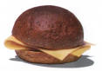

broodje kaas € 3 tosti € 2

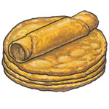

stuk pizza € 4 pannenkoek € 5

klein ijsje € 2 groot ijsje € 3



koffie € 2 thee € 2



frisdrank € 2 melk € 1


Kopieerblad 2A bij Eten en drinken in de dierentuin

Hier zie je wat de familie De Wit eet in het restaurant. Schrijf op hoeveel euro het kost.

Mama bestelt:

€ …

€ …

€ …

Dit kost bij elkaar: € …

Papa bestelt:

€ …

€ …

€ …

Dit kost bij elkaar: € …
Kopieerblad 2B bij Eten en drinken in de dierentuin

Hier zie je wat de familie De Wit eet in het restaurant. Schrijf op hoeveel euro het kost.

Femke bestelt:

€ …

€ …

Dit kost bij elkaar: € …

Jeroen bestelt:

€ …

€ …

€ …

Dit kost bij elkaar: € …
Kopieerblad 2C bij Eten en drinken in de dierentuin

Bedenk zelf wat Bas eet en drinkt. Teken het of knip het uit en plak het op.
Zet erachter hoeveel het kost. Hoeveel betaalt hij bij elkaar?

Bas eet en drinkt:

Dit kost bij elkaar:

 | Souvenirs in de dierentuin
Leeftijdsgroep | 8-12 jaar
Kerndoel | Deze les levert een bijdrage aan de kerndoelen:  - De leerlingen leren rekenhandelingen uitvoeren voor het functioneren in dagelijkse situaties  5 De leerlingen leren omgaan met geld en betaalmiddelen
Leerstof onderdeel | Kerndoel 2.4, niveau 5 en 6  Kerndoel 5.1, niveau 5 en 6  Kerndoel 5.2/5.4, niveau 5 en 6  Kerndoel 5.3, niveau 5
Doel van de les | - aantallen voorwerpen samenvoegen en de totale hoeveelheid bepalen (tot en met 10)  - hoeveelheden samenvoegen en de totale hoeveelheid bepalen (tot en met 10) door handig gebruikmaken van de 5-structuur  - de munt van € 2 herkennen  - bedragen tot € 5 en € 10 samenstellen met munten van € 1 en € 2  - het euroteken (€) (her)kennen  - binnen een context actief hanteren van begrippen als: (te) duur – duurder, goedkoop, goedkoper  - weten dat 2 losse munten van € 1 evenveel waard zijn als een munt van € 2
Benodigdheden | Spulletjes voor een souvenirwinkel in de dierentuin (pluchen dieren, sleutelhangers, potloden en pennen, portemonnees, boekjes over dieren, posters en kaarten). U stopt deze spulletjes in een doos of tas: de verrassingsdoos of –tas.  Prijskaartjes met prijzen voor de souvenirs. Zorg voor voldoende prijskaartjes en artikelen van € 1, € 2 en € 3.  Namaakgeld (munten van € 1 en € 2).
Korte samenvatting | Samen bepalen wat je allemaal kunt kopen in het winkeltje als je € 5, € 7 of € 10 in je portemonnee hebt en het ook betalen met munten van € 1 en € 2.
Organisatie | Klassikaal, maar kan ook in een kleiner groepje.
Activiteiten | Introductie: De souvenirwinkel  De familie De Wit gaat naar de dierentuin. Ze lopen langs een winkeltje en boven de deur hangt een bord waarop staat ‘Souvenirs’. Schrijf het woord op het bord. Weten de leerlingen wat er staat? Wat zijn souvenirs? Waarom koop je die? Laat de leerlingen voorbeelden van souvenirs geven. Welke souvenirs zou je in een winkeltje in de dierentuin kunnen kopen?  Kern 1: Wat kosten de souvenirs?  U pakt de verrassingsdoos of –tas en zet die neer in de kring. U vertelt dat hierin souvenirs zitten die je in de souvenirwinkel van de dierentuin zou kunnen kopen.  In het hiernavolgende gesprekje is het de bedoeling dat u samen met de leerlingen de verschillende souvenirs gaat prijzen. Vertel de leerlingen dat de prijskaartjes per ongeluk allemaal van de souvenirs gevallen zijn. De kaartjes zitten nu los in de doos/tas.  Bepaal samen met de leerlingen de prijs van de verschillende souvenirs. De prijs varieert van € 1 tot € 3.Hierbij laat u begrippen als duur/duurder, goedkoop/goedkoper, meer/minder waard aan de orde komen. Zorg ervoor dat er voldoende artikelen zijn van € 1, € 2 en € 3.  Kern 2: Wat kun je kopen voor € 5, € 7 en € 10?  U laat het namaakgeld zien dat in deze les gebruikt wordt. U pakt een munt van € 1 en een van € 2. Besteed aandacht aan de munt van € 2. Wijs hierbij op het getal 2 dat de waarde van de munt aangeeft. Geef aan dat twee munten van € 1 evenveel waard zijn als een munt van € 2. Noteer ook het €-teken nog even op het bord.  Geef elk tweetal een bakje met munten van € 1 en €2. Vraag de tweetallen een aantal souvenirs uit te zoeken die bij elkaar € 5 kosten. De leerlingen pakken de souvenirs. Bespreek wat de verschillende tweetallen gekozen hebben en bereken of het samen steeds € 5 is.  Elk tweetal betaalt nu ook de souvenirs met het geld dat ze hebben. Bespreek de verschillende mogelijkheden om bedragen van € 5 samen te stellen.  Dezelfde procedure hanteert u voor € 7 en € 10. Welke souvenirs kun je daarvoor kopen?  Tijdens bovengenoemde gesprekjes besteedt u aandacht aan de begrippen duur – duurder, goedkoop – goedkoper.  Afsluiting: Nagesprekje  Wat vonden de leerlingen van de les? Lukte het om de artikelen te prijzen? Hoe verliep het optellen van bedragen tot € 5 of € 10?
Differentiatie | Makkelijker:  - Beperk de bedragen tot € 5 en geef alleen munten van € 1.  Moeilijker:  - Wellicht is het zelfs mogelijk om iets te doen met het begrip korting. Een dierenboekje kost bijvoorbeeld € 6. Als je er twee of drie koopt zijn ze € 5 per stuk. Hoeveel kosten twee of drie boekjes?  - Laat bedragen samenstellen tot € 12 of € 15.
Vervolgactiviteiten | Maak een souvenirwinkeltje in de klas en laat de leerlingen daar regelmatig in spelen. Vul de winkel ook met nieuwe artikelen. Die kunnen ze prijzen met stickers waar ze het bedrag met het €-teken op noteren. Zet er eventueel een kassa neer en laat de leerlingen oefenen met het optellen van bedragen, het samenstellen van bedragen en het teruggeven van geld.

 | Raadsels in de dierentuin
Leeftijdsgroep | 8-12 jaar
Kerndoel | Deze les levert een bijdrage aan het kern-  doel:  - De leerlingen leren rekenhandelingen uitvoeren voor het functioneren in dagelijkse situaties
Leerstofonderdeel | Kerndoel 2.4, niveau 5 en 6
Doel van de les | - aantallen voorwerpen samenvoegen en weghalen en de totale hoeveelheid bepalen (tot en met 10)  - hoeveelheden tot en met 10 met behulp van concreet materiaal samenstellen  - hoeveelheden samenvoegen en weghalen en de totale hoeveelheid bepalen (tot en met 10)
Benodigdheden | Exemplaren van de Kopieerbladen 1 en 2 voor de leerlingen die gebruikmaken van de tienstrook bij het optellen en aftrekken tot 10.  De tienstroken knipt u los, dan heeft u 5 tienstroken per kopieerblad. Elk tweetal geeft u een tienstrook. Eventueel nog uitvergroot en geplastificeerd. De plaatjes met de dieren moeten ook worden uitgeknipt. Per tweetal is een set dieren voldoende.  Meer over het werken ermee leest u bij differentiatie.
Korte samenvatting | Tweetallen berekenen verschillende erbij- en erafsituaties.
Organisatie | De introductie en afsluiting van de les is klassikaal. De opdrachten tussendoor worden in tweetallen uitgevoerd.
Activiteiten | Introductie  Familie De Wit brengt een bezoekje aan de dierentuin: papa, mama, Femke, Jeroen en Bas.  Bij de ingang krijgen Femke, Jeroen en Bas een folder met daarin een leuke route die ze kunnen volgen. Tijdens het lopen van de route moeten ze een aantal vragen proberen te beantwoorden. Door de aanwijzingen te volgen en de vragen te beantwoorden leren ze bovendien van alles over de dieren in de dierentuin.  Kern 1: Vragen over dieren beantwoorden  Opdracht 1: Hoeveel chimpansees wonen in het nieuwe apenverblijf?  De chimpansees zitten in een mooi hok waar ze ook naar buiten kunnen.  Femke ziet binnen 6 apen. Buiten ziet Bas er nog 2. Hoeveel chimpansees zijn dat bij elkaar? Laat de leerlingen steeds in tweetallen zoveel mogelijk zelfstandig de antwoorden berekenen. Stimuleer het efficiënt gebruik van de vingers. Eventueel kunnen kinderen als tussenstap de tienstrook en de dierenplaatjes gebruiken (Kopieerbladen 1 en 2).  afb. Tienstrook  Varieer met aantallen chimpansees binnen en buiten. Bijvoorbeeld: Na vijf minuten zijn er 4 chimpansees binnen. Hoeveel chimpansees zijn er dan buiten?  Opdracht 2: Hoeveel struisvogels zijn er in het vogelverblijf?  Voor deze opdracht moeten ze naar de vogelverblijven. Vooral in het voorjaar worden er veel jonge vogels geboren. Ze gaan kijken bij de struisvogels. De struisvogels kregen 3 jongen. Er waren eerst 6 struisvogels. Hoeveel zijn het er nu? Varieer met verschillende aantallen: Als er eerst 5 struisvogels waren en ze krijgen 2 jongen. Hoeveel zijn het er dan?  Laat de leerlingen steeds in tweetallen zoveel mogelijk zelfstandig de antwoorden berekenen.  Opdracht 3: Hoeveel leeuwen zijn er?  Ze gaan nu naar de leeuwen. De leeuwen zitten in een groot buitenverblijf. Vorig jaar waren de kinderen ook in de dierentuin. Toen waren er 8 leeuwen. Op het dierenverblijf hangt nu een bordje: 2 leeuwen zijn naar een andere dierentuin verhuisd. Hoeveel zijn er dus nu? Laat de leerlingen in tweetallen het antwoord berekenen.  Leg vervolgens verschillende andere situaties voor.  - In mei zijn er 7 leeuwen. Er gaan er 3 verhuizen naar een andere dierentuin. Hoeveel blijven er over?  - Na de zomer zijn er 10 leeuwen. Er verhuizen er 4. Hoeveel leeuwen zijn er nog?  - Nu zijn er 6 leeuwen maar eerst waren het er 9. Hoeveel leeuwen zijn er verhuisd?  - Nu zijn er 5 leeuwen maar eerst waren het er 10. Hoeveel zijn er weg?  Opdracht 4: Hoeveel eieren liggen er in de broedmachine?  De laatste opdracht brengt hen naar de broedmachine. In de dierentuin worden niet alle eieren door de vogels zelf uitgebroed. Een deel van de eieren wordt naar de broedmachines gebracht. Leg kort uit wat dat is. In die broedmachine liggen de eieren een paar weken en dan komen er kuikens uit. In die broedmachine worden dan weer nieuwe eieren gelegd die uitgebroed moeten worden. Er komen dus steeds eieren bij, maar er gaan ook eieren uit omdat ze uitgekomen zijn. Heel soms vallen er ook eieren kapot.  Op maandag liggen er 9 eieren in de broedmachine. Op dinsdag zijn er 2 eieren uitgekomen. Hoeveel liggen er nog?  Twee dagen later liggen er 6 eieren. Er komen er ’s middags 3 bij. Hoeveel eieren liggen er nu?  Afsluiting: Hoe is het gegaan?  Wat vonden de leerlingen van de les? Lukte het om de verschillende opdrachten uit te voeren? Hoe hebben ze de antwoorden berekenend? Hoe ging het samenwerken daarbij? Hebben ze de vingers daarbij gebruikt?
Differentiatie | Makkelijker:  - Gebruik plastic of papieren beestjes (zie Kopieerblad 1 bij deze les).  - Geef Kopieerblad 2 om mee te manipuleren. De beestjes van Kopieerblad 1 of fiches kunnen daarbij gebruikt worden. Stimuleer de leerlingen zo efficiënt mogelijk met de tienstrook te werken. Hierbij speelt de vetgedrukte streep in het midden een belangrijke rol. Bij het neerleggen en aflezen van de aantallen geeft die streep de mogelijkheid de hoeveelheid direct te overzien en niet meer te tellen. Bijvoorbeeld: het zijn er 9, want het is 1 minder dan 10.  - Beperk de opdrachten tot alleen het optellen.  Moeilijker:  - Gebruiken van aantallen boven de 10. Daarbij kunnen de leerlingen gebruikmaken van de 20-kralenketting.
Vervolgactiviteiten | Bedenk zelf andere raadsels met dieren in de dierentuin.

Kopieerblad 1 bij Raadsels in de dierentuin

Knip de dierenplaatjes uit.

Kopieerblad 2 bij Raadsels in de dierentuin: Tienstroken

 | Hoe hebben we gelopen in de dierentuin?
Leeftijdsgroep | 8-12 jaar
Kerndoel | Deze les levert een bijdrage aan het kerndoel:  1 De leerlingen leren hoeveelheidbegrippen herkennen en ordenen
Leerstofonderdeel | Kerndoel 1.3, niveau 5
Doel van de les | - de rangtelwoorden tot en met 10 in een context gebruiken
Benodigdheden | NB: Deze les vergt veel voorbereiding.  Om deze les uit te kunnen voeren is het noodzakelijk dat u met de leerlingen een bezoek aan de dierentuin brengt. Tijdens het bezoek aan de dierentuin, bijvoorbeeld als inleiding op het thema De dierentuin, maakt u (eventueel samen met de leerlingen) digitale foto's van verschillende herkenbare plekken in de dierentuin. U maakt tevens een plattegrond en verwerkingsopdrachten met de foto’s.  Plaats de digitale foto's in dezelfde volgorde als waarin u met de leerlingen gelopen hebt en maak er een fotosessie van die op de computer bekeken kan worden. Daarnaast maakt u ook afdrukken van de foto's (A-4 formaat in plastic insteekhoesjes).  Teken op een groot stuk stevig papier (of eventueel met krijt op de grond) de gelopen route waarbij er ruimte moet zijn om de foto's van de herkenbare plekken erbij te plaatsen.  Maak verwerkingsbladen met dezelfde route en zorg voor losse kleine foto's voor alle tweetallen.
Korte samenvatting | Vanuit de context van de plattegrond van een dierentuin met de verschillende herkenbare plekken, komen allerlei ruimtelijke begrippen en de rangtelwoorden aan de orde.  Aanvankelijk worden vanuit de diapresentatie op de computer de herkenbare plekken genoemd en teruggehaald uit de herinnering. Daarna worden deze herkenbare plekken op een getekende plattegrond geplaatst. Vervolgens kan de werkelijk gelopen route op de plattegrond nagelopen worden. En tot slot kunnen de leerlingen verschillende routes lopen vanuit begeleidend commentaar over hoe je moet lopen.
Organisatie | Eerst gaan de leerlingen in een halve kring zitten rond de diavoorstelling op de computer. Dan gaan alle leerlingen rond de groot uitgetekende plattegrond zitten. Vanuit de deze kring mogen leerlingen steeds foto's op de juiste plaats leggen en voorzichtig routes lopen en nalopen op de plattegrond.
Activiteiten | Introductie: Hoe was het in de dierentuin?  Vraag of iemand zich nog kan herinneren dat we in de dierentuin waren. Laat even reacties komen over wat we gezien hebben en vraag vervolgens of iemand nog weet hoe je naar binnen ging, hoe zag de ingang eruit? Wat moest je eerst doen (kaartje kopen) en naar welke kant liepen we toen? Vertel dat u foto's gemaakt hebt zodat we met z'n allen nog eens precies kunnen bekijken hoe we hebben gelopen en wat we achter elkaar gezien hebben.  Kern: Wat zagen we het eerst?  Toon de dia's in de juiste volgorde, bespreek (terwijl u de diavoorstelling steeds even in de pauzestand zet) aan de hand van de dia's hoe we hebben gelopen: eerst de ingang, toen de kassa, dan de verschillende grote en minder grote hokken met bepaalde dieren, andere opvallende plekken in de dierentuin zoals vijvers, bankjes, eventueel restaurant, toiletten. Laat hierbij ruimtelijke begrippen naar voren komen en de rangtelwoorden. Misschien zijn er al leerlingen die begrippen als linksaf, rechtsaf, rechtdoor gebruiken. Eventueel voegt u deze begrippen zelf toe.  Leg de groot getekende plattegrond op de grond. Leg een foto bij de ingang. Vraag nog eens wat de leerlingen zien. Pak vervolgens bijvoorbeeld een foto van de kassa. Vraag of iemand weet waar deze moet liggen. Ga zo al uitproberend door tot alle foto's op de juiste plekken liggen.  Vraag of een leerling een route wil lopen en geef aan waar hij naar toe moet. Zouden de andere leerlingen ook zo lopen of zijn er nog andere manieren om op een bepaald punt uit te komen. Bespreek: hoe kom je er het snelst? Waar ga je als eerste naar toe? En waar als tweede, derde enzovoort. En hoe loop je een stukje om? Laat verschillende leerlingen vanuit een bepaald punt naar iets toelopen en terug en daarbij steeds benoemen wat ze als eerste, tweede, derde, vierde etc. bekijken. Bespreek steeds allerlei aandachtspunten daarbij zoals: was het een snelle route? Kon je ook anders lopen. Liep je dezelfde weg heen als terug?  Verwerking: Waar horen de foto’s?  Deel de verwerkingsbladen met kleine fotootjes uit en laat de leerlingen in tweetallen bepalen waar de foto's volgens hen horen.  Afsluiting: Hoe ging het?  Vergelijk samen de verwerkingsbladen en gebruik daarbij nog eens de grote plattegrond. De grote foto's liggen op een stapeltje naast de grote plattegrond. Telkens mag een leerling een foto pakken en vertellen vanuit z'n eigen plattegrond waar de foto hoort. Andere leerlingen doen mee en kijken of ze het daarmee eens zijn. Laat tot slot de leerlingen, aan de hand van de getallenlijn in de klas, alle rangtelwoorden van 1 tot en met 10 opnoemen.

Over het project Rekenboog.zml

Dit project is een samenwerking van het Freudenthal Instituut (FIsme), de CED-Groep en de SLO. Binnen het project worden tegelijkertijd materialen ontwikkeld voor de doelgroep 4- tot 8-jarigen (FIsme), 8- tot 12-jarigen (CED-Groep) en 12- tot 20-jarigen (SLO). Het project wordt gefinancierd door het ministerie van OCW.

Doel van het project

Doel van het project Rekenboog.zml is het ontwikkelen van betekenisvolle materialen en werkwijzen voor de gehele groep van zeer moeilijk lerenden van 4 tot en met 20 jaar. Het ontwikkelwerk wordt uitgevoerd in nauwe samenwerking met een aantal ZML-scholen.
Centraal staat de gedachte dat reken-wiskundeonderwijs zinvol en betekenisvol moet en kan zijn voor de leerlingen.

Meer informatie

Op de website www.Rekenboog.nl vindt u meer en actuele informatie over het project Rekenboog.zml. Ook staat er voorbeeldlesmateriaal op de website, dat u kunt downloaden en gebruiken in de klas.

Contact

Als u meer wilt weten over het project, kunt u mailen naar een van de volgende contactpersonen:

- 4- tot 8-jarigen, Freudenthal Instituut: Nina Boswinkel n.boswinkel@slo.nl
- 8- tot 12-jarigen, CED-groep: Francien Schoondermark francienschoondermark@hetnet.nl
- 12- tot 20-jarigen, SLO: Jos ter Pelle j.terpelle@slo.nl

